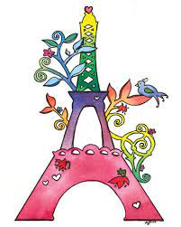

*.*

*On peut faire mieux ensemble*

**Fiche de travail N :(2 )**

Nom : _________________ Classe : (3A+B) Date : _______________

**Objectif savoir les verbes d’Actions**

**Ecris**

|  |
| --- |
| **George mange / je cours / Michel marche / Joulie écoute la musique / Sami regarde / George travaille / Il dessine**  **Sophie écrit** |

**____________________________**  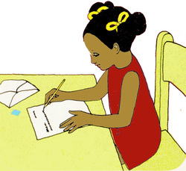 **_______________________**

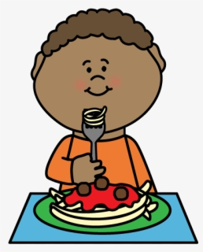 **_______________________** 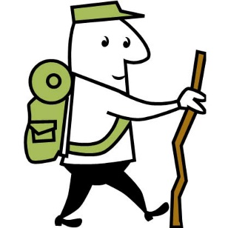

**____________________**

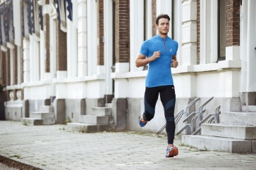 **_______________________________**

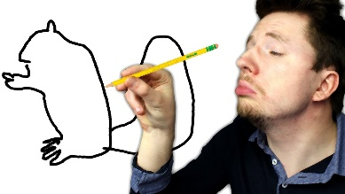 **_______________________________**

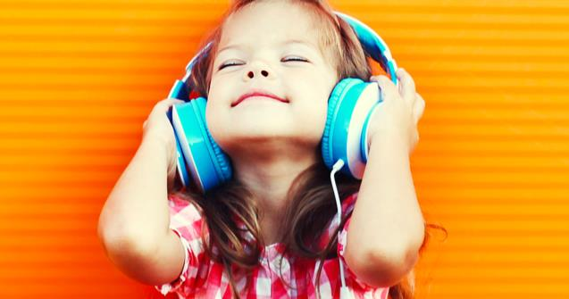 **______________________________**

 **____________________________**

**2/ Ecris des phrases en utilisant les verbes suivants**

**-Manger _____________________________________**

**-Jouer _____________________________________**

**-Regarder ____________________________________**

**-Ecouter _____________________________________**